Nama : Aji Prastyo

Nim : L200170082

**MODUL 10**

# KEGIATAN PRAKTIKUM

* 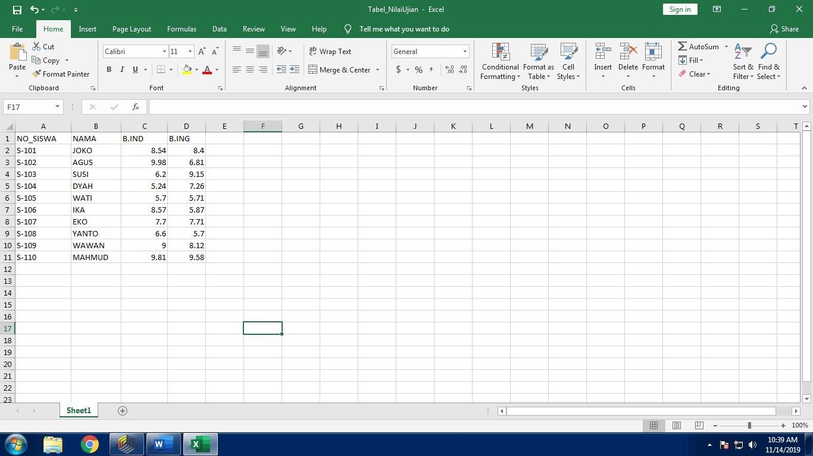Berikut table data nilai siswa :

Gunakan file Tabel_NilaiUjian.xlxs sebagai data yang akan digunakan dalam proses Clustering. Lalu import ke dalam aplikasi RapidMiner.

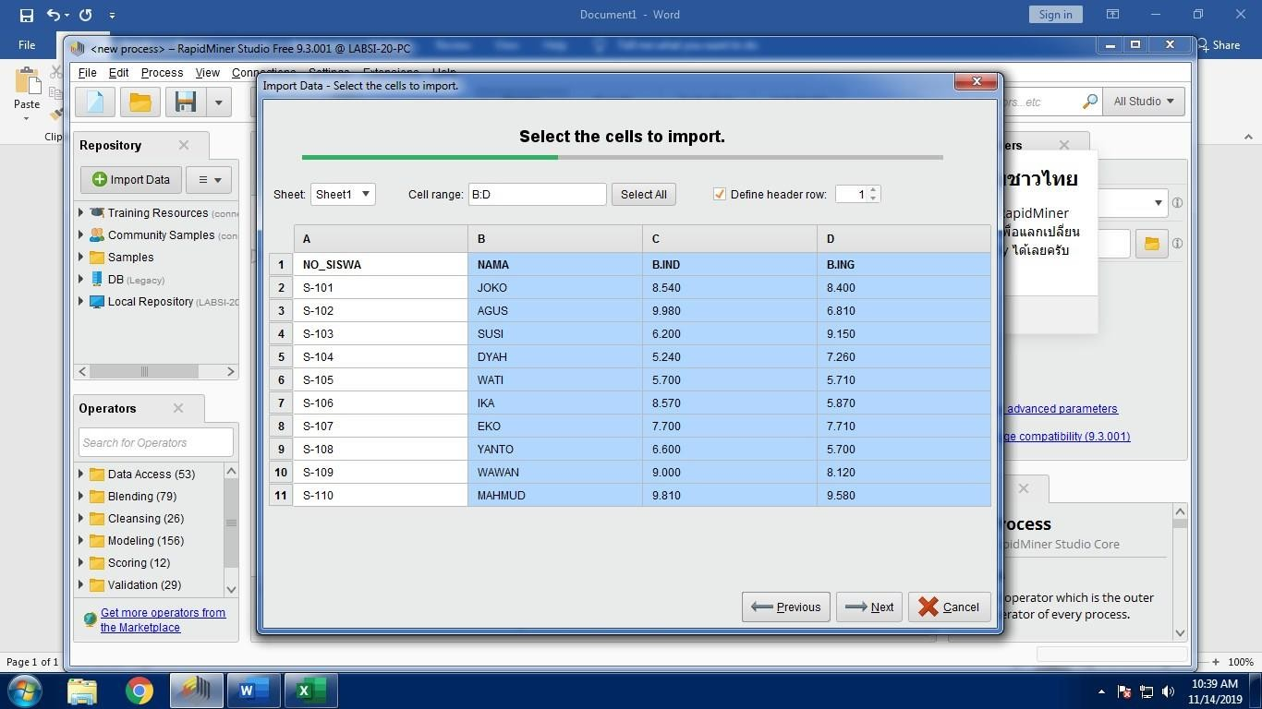

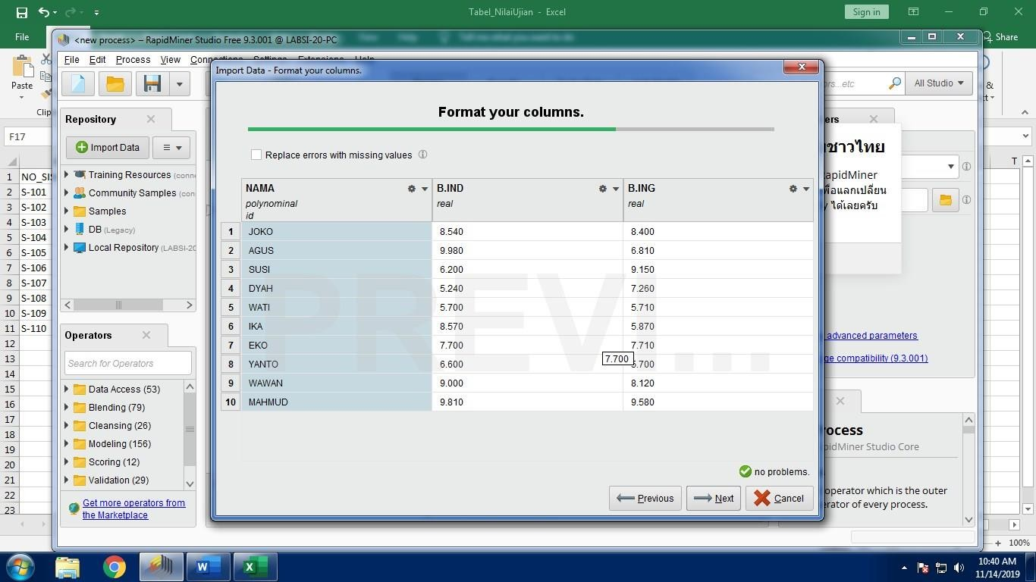

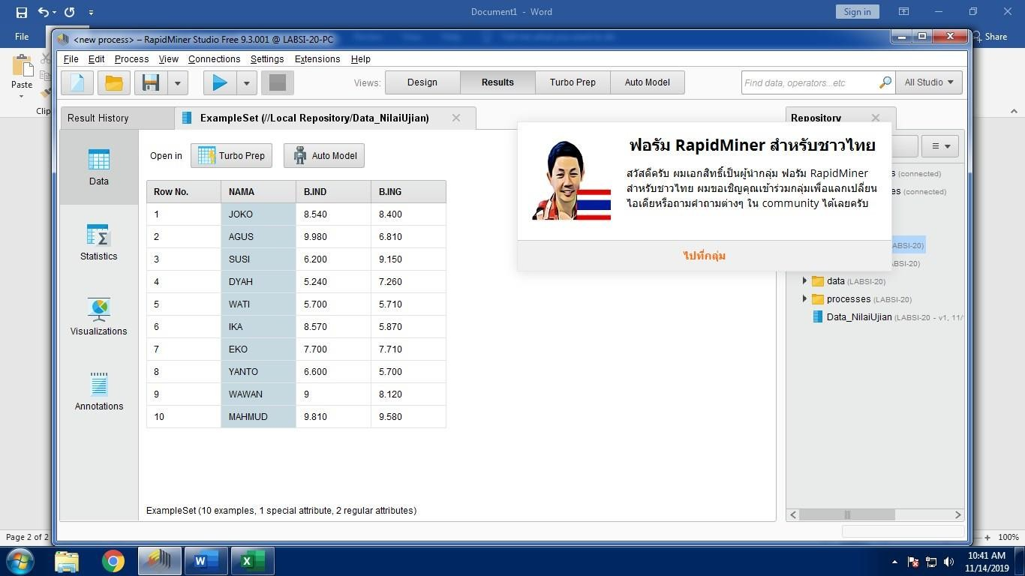

* 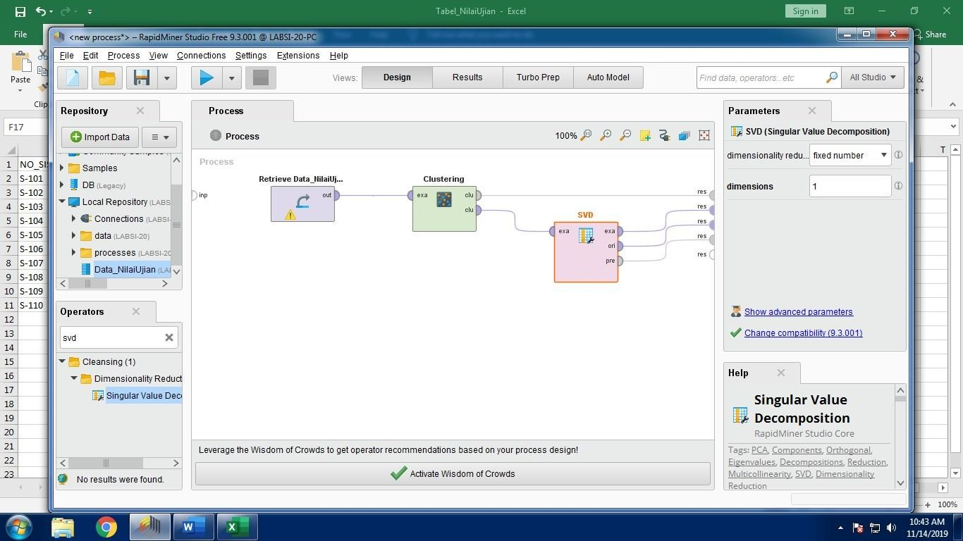Tambahkan operator k-Means. Lalu Jalankan dengan menekan tombol run (F11)

Nilai Eingenvalue

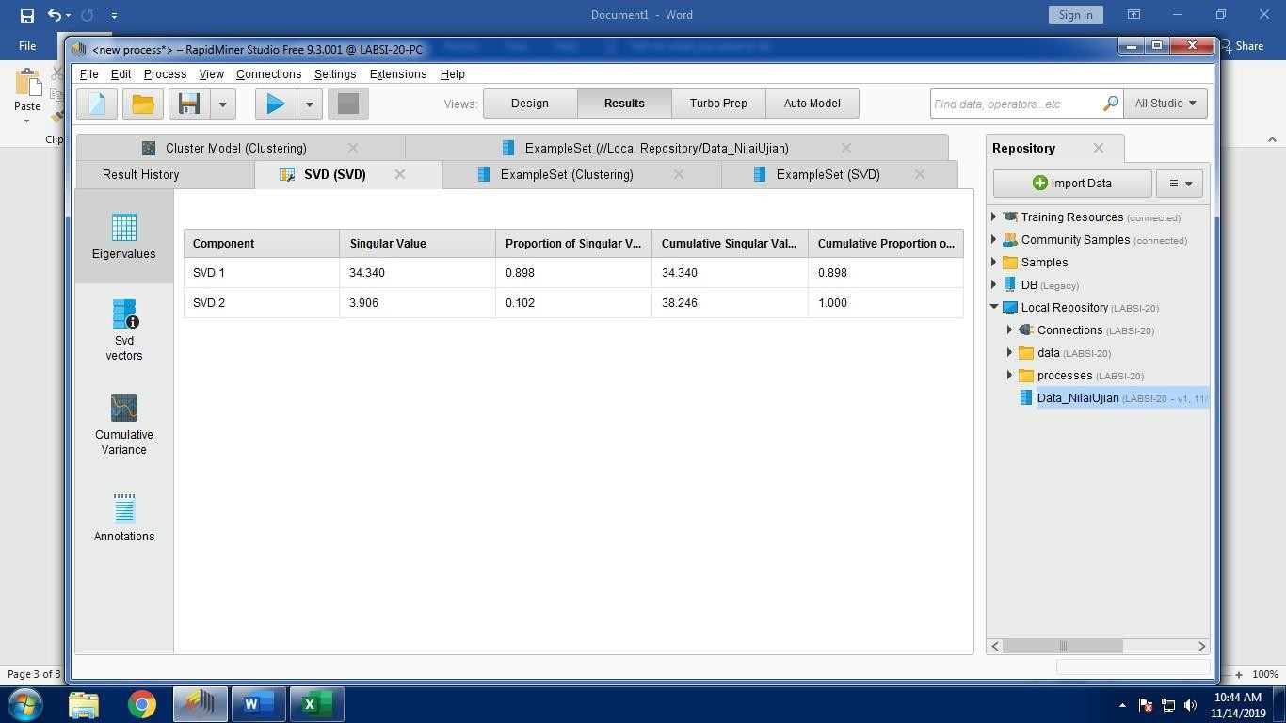

* Nilai Svd vectors

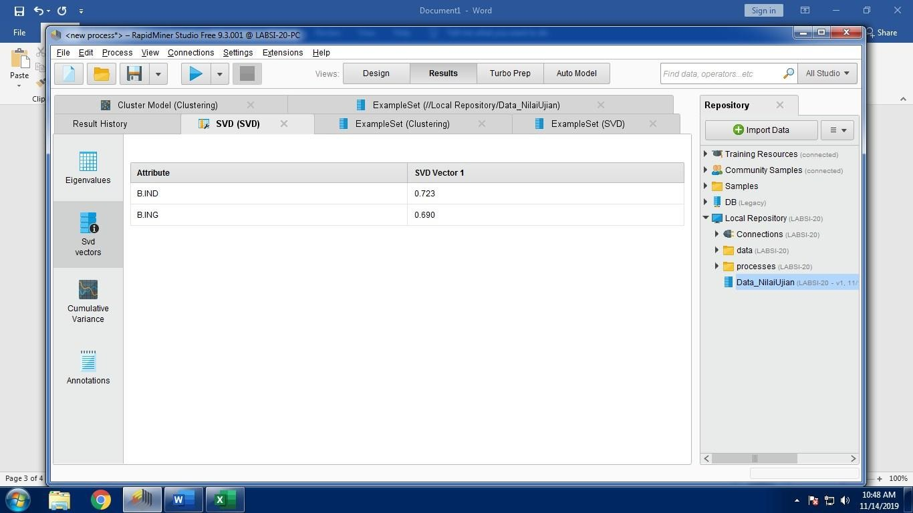

Nilai Cumulative Variance

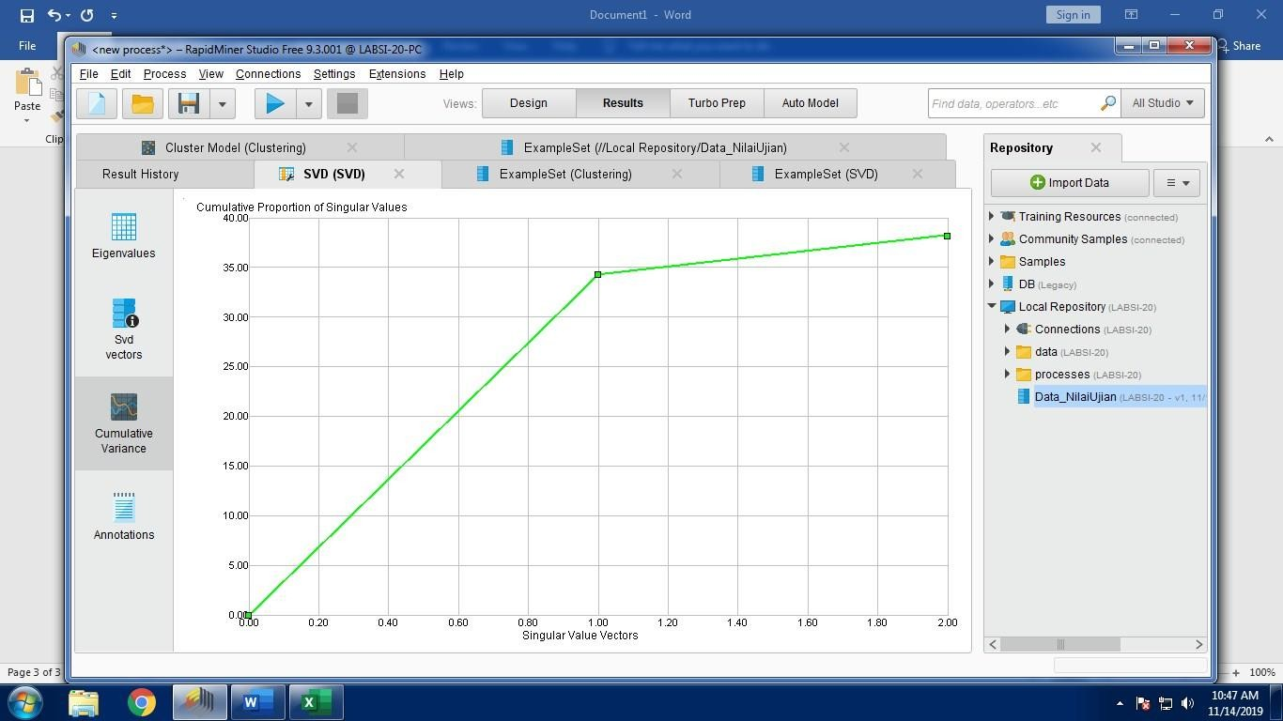

* + Kelompok siswa bidang B.indonesia

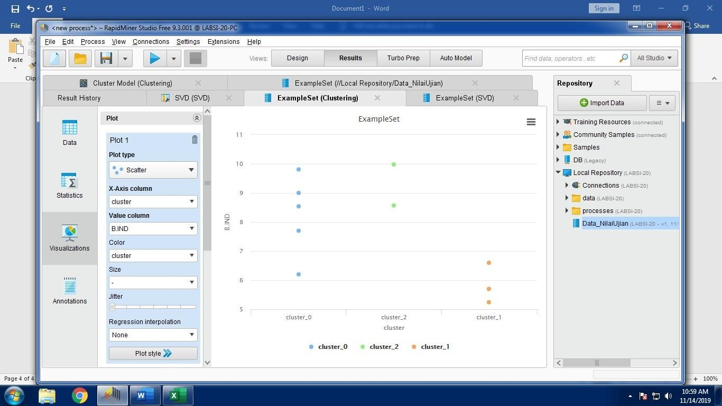

Kelompok siswa bidang B.inggris

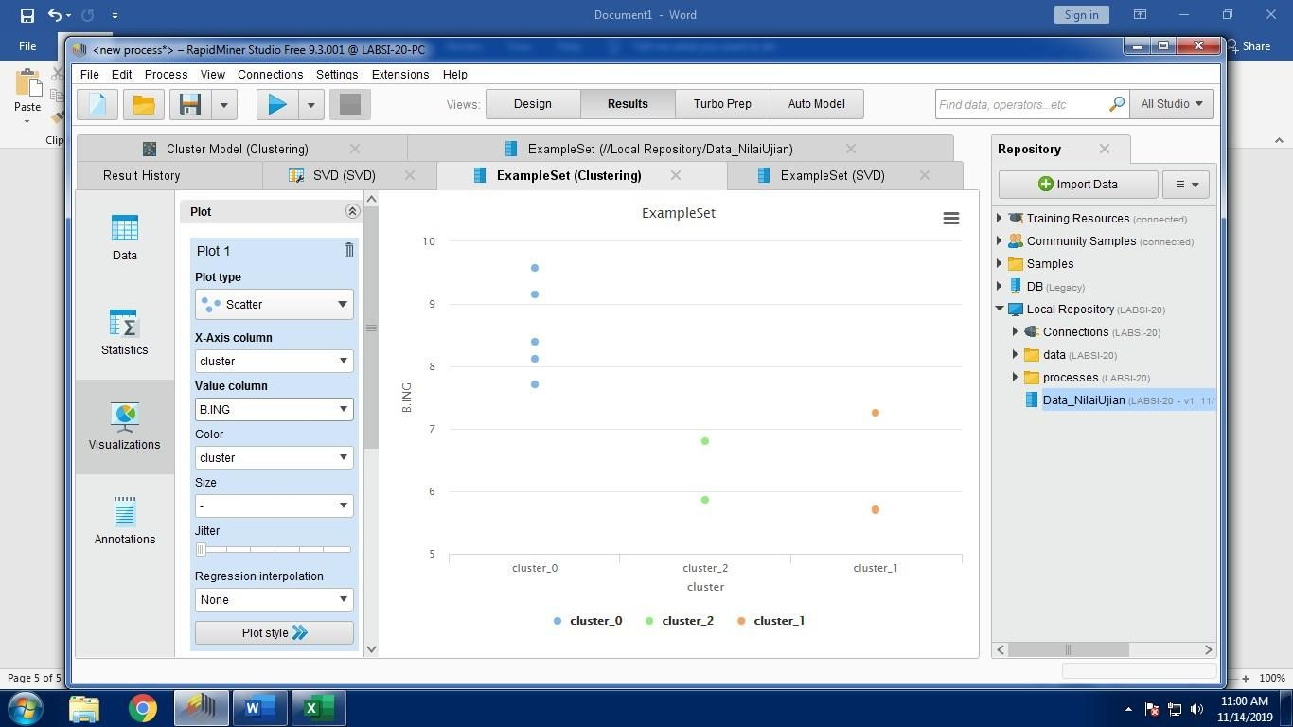

* + 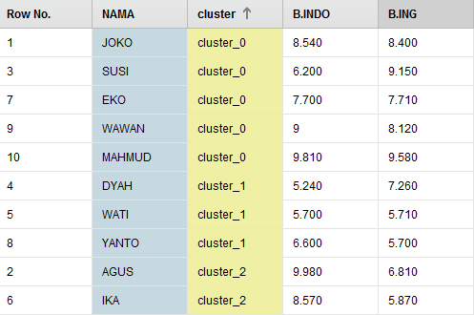Kelompok masing-masing siswa yang dikelompokkan bedasarkan cluster 0, cluster 1, cluster 2.

•

Description

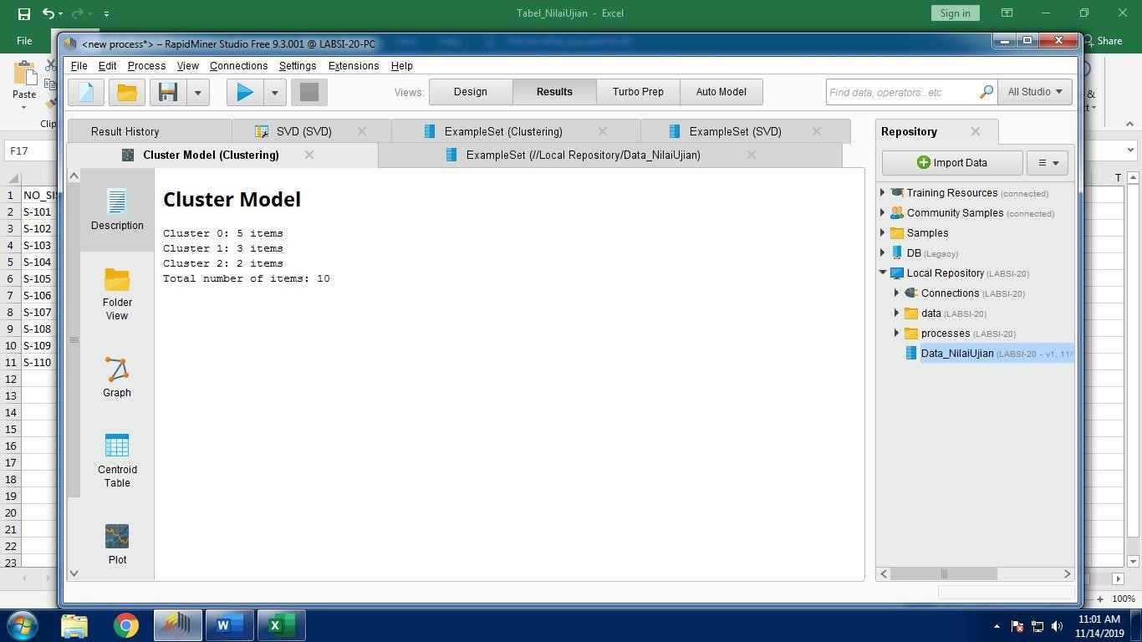

* + Graph

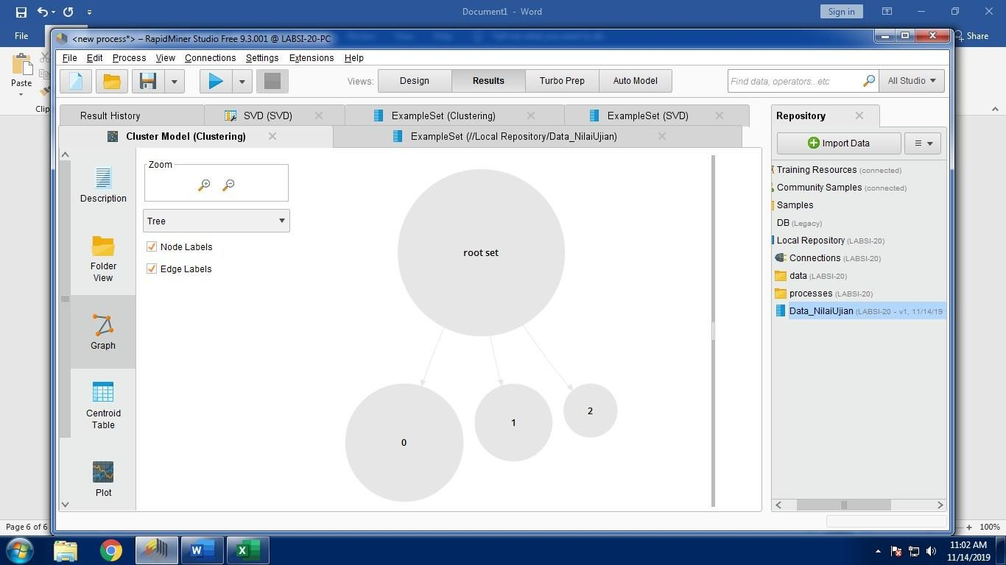

Kesimpulan :



1. Cluster 2 yang diajukan untuk lomba olimpiade bidang B.Indonesia
2. Cluster 0 yang diajukan untuk lomba olimpiade bidang B.Inggris

# Tugas

* 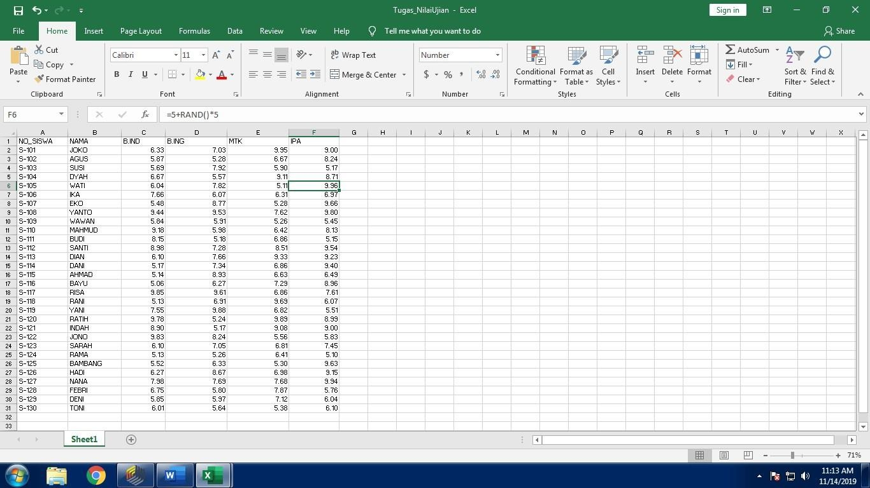Berikut adalah table siswa dan memasukkan nilai secara random dengan =5+RAND()*5
* Gunakan file Tugas_NilaiUjian.xlxs sebagai data yang akan digunakan dalam proses Clustering. Lalu import ke dalam aplikasi RapidMiner.

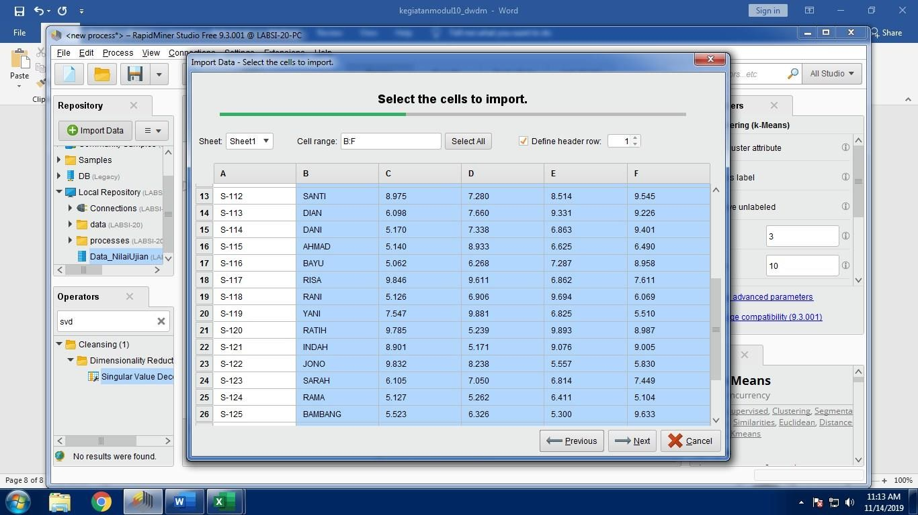

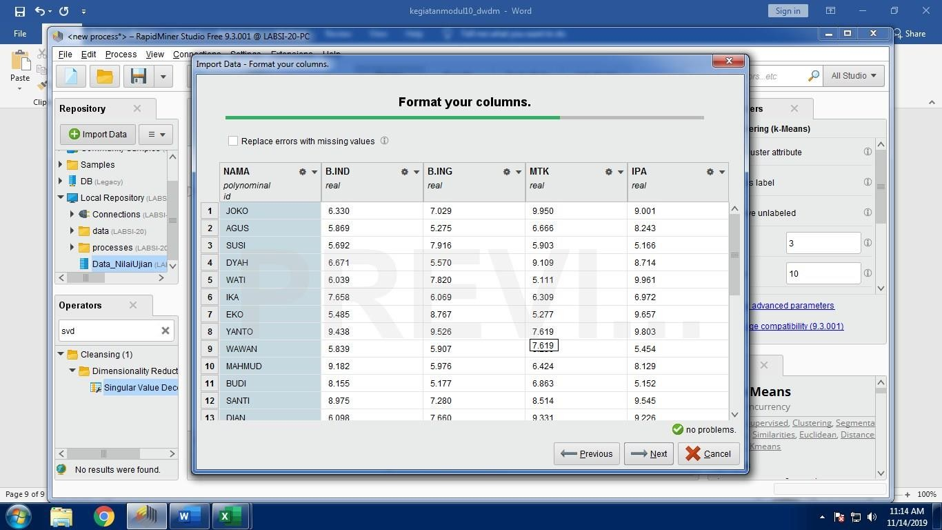

* 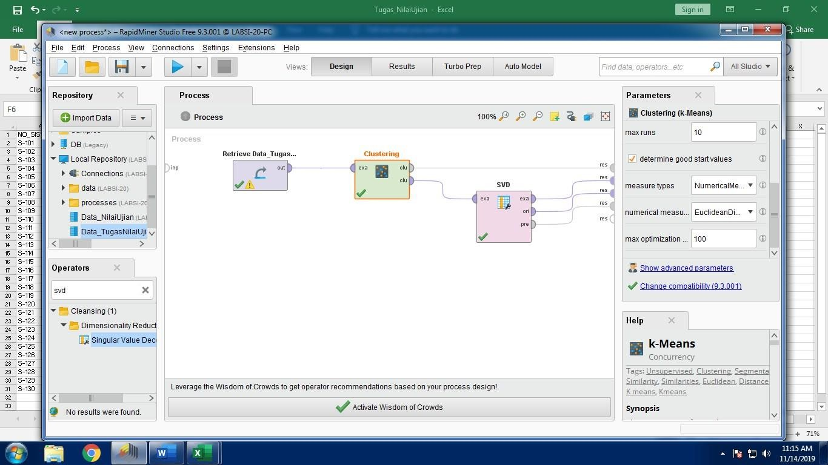Tambahkan operator k-Means. Lalu Jalankan dengan menekan tombol run (F11)

Nilai Eigenvalue

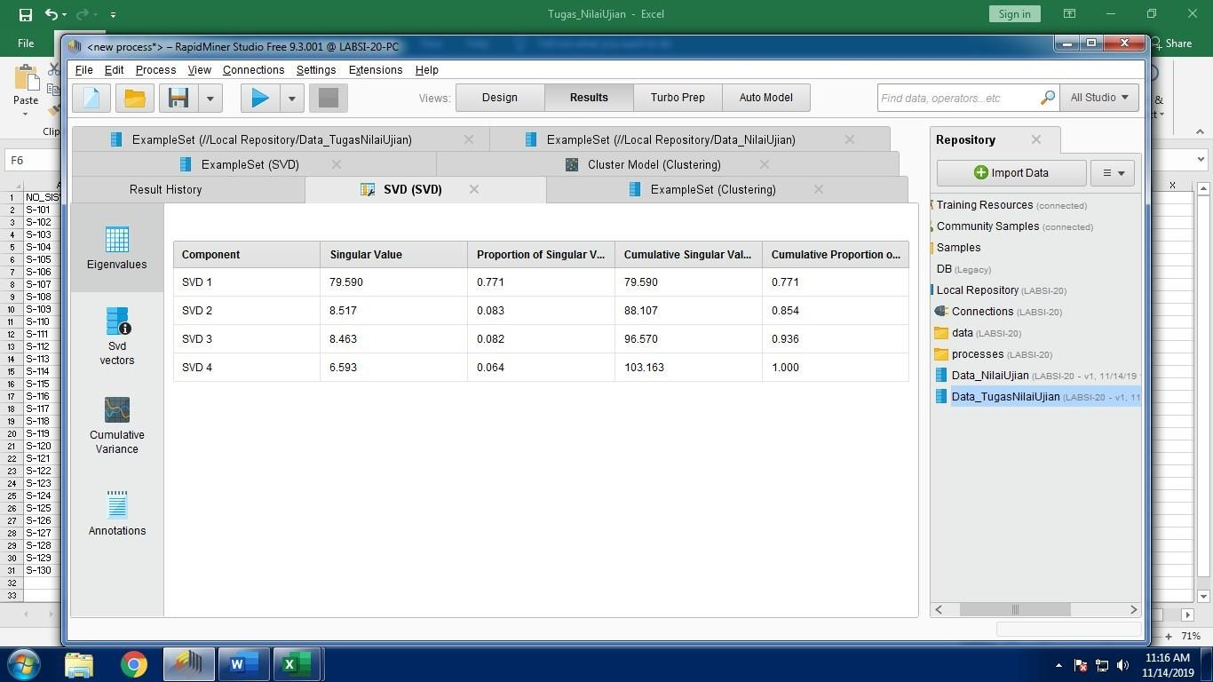

* Nilai Svd Vectors

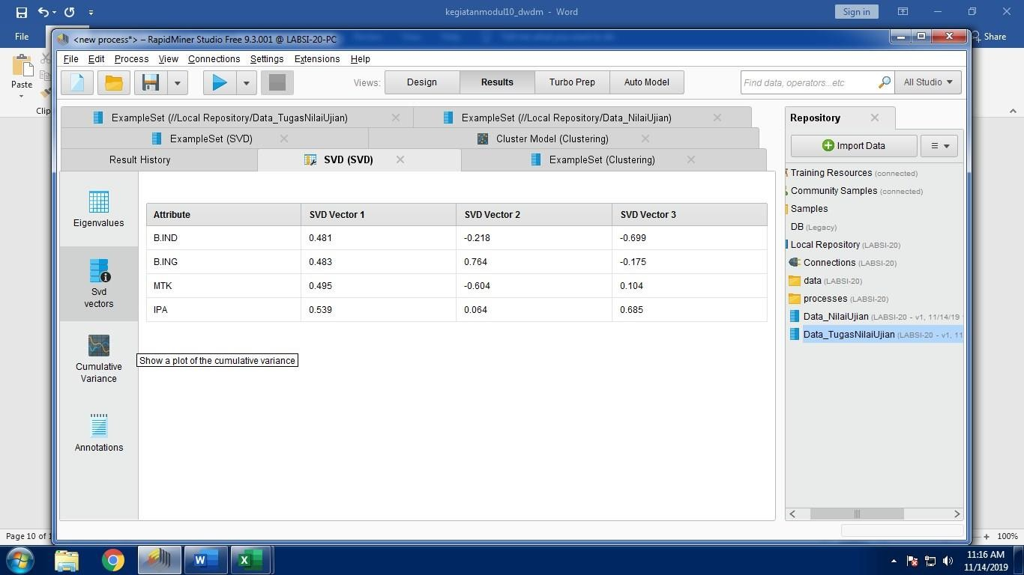

Nilai Cumulative Variance

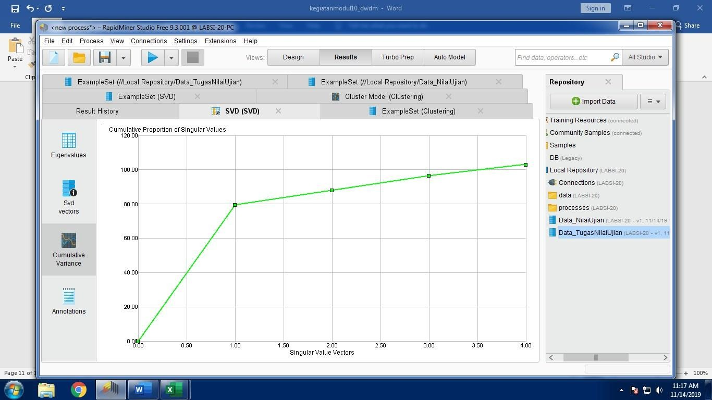

Kelompok siswa bidang B.INDO

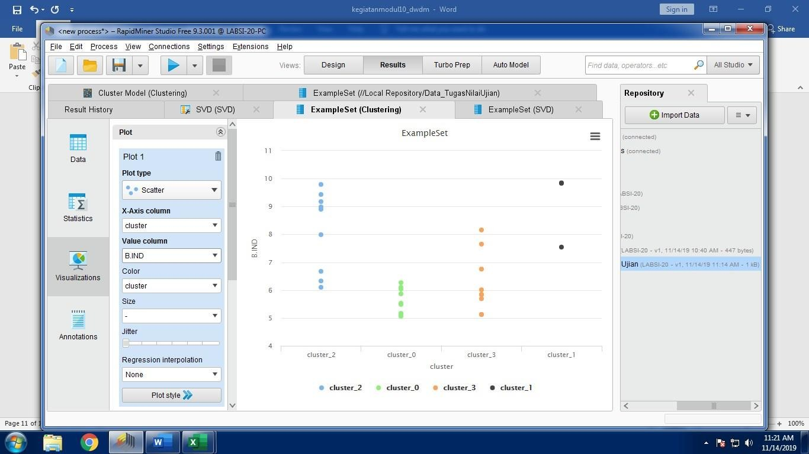

* Kelompok siswa kelompok B.ING

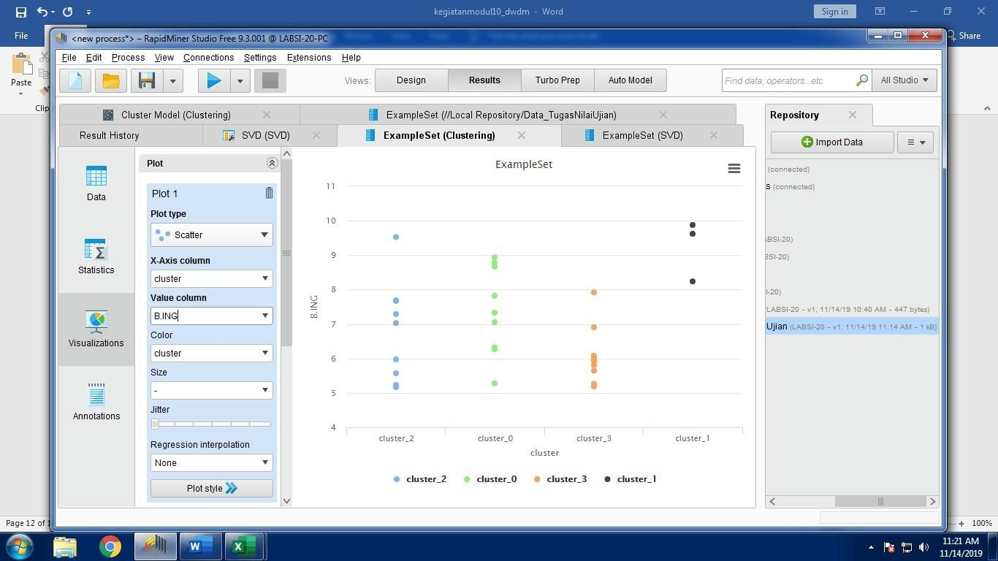

* 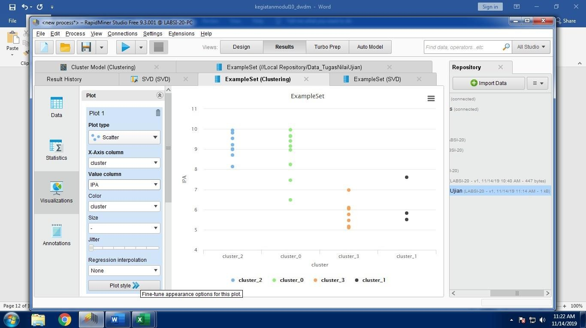Kelompok siswa bidang IPA
* Kelompok siswa bidang MTK

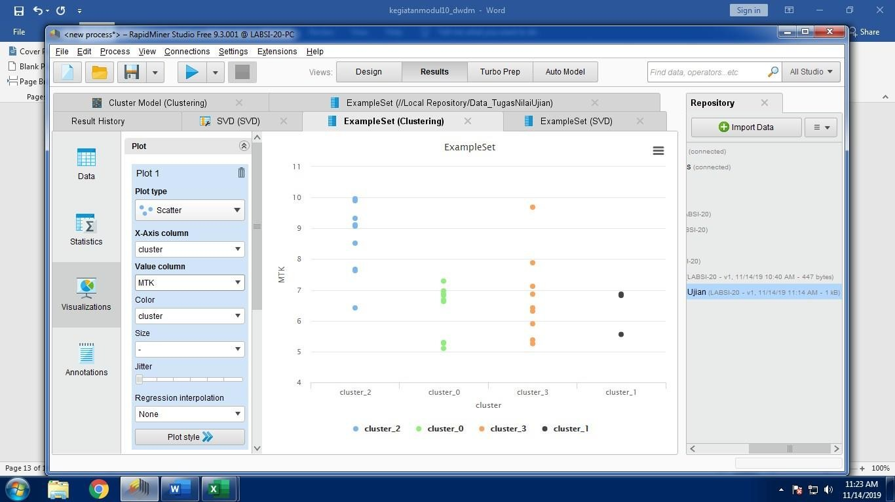

* Masing-masing nama siswa yang terdapat dalam kelompok cluster 0, cluster 1, cluster 2, cluster 3.

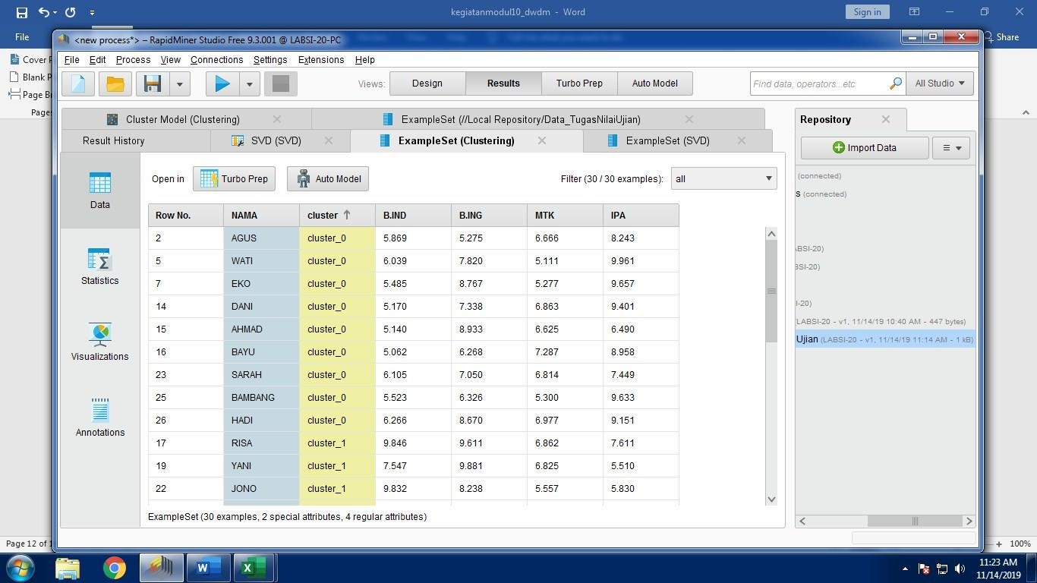

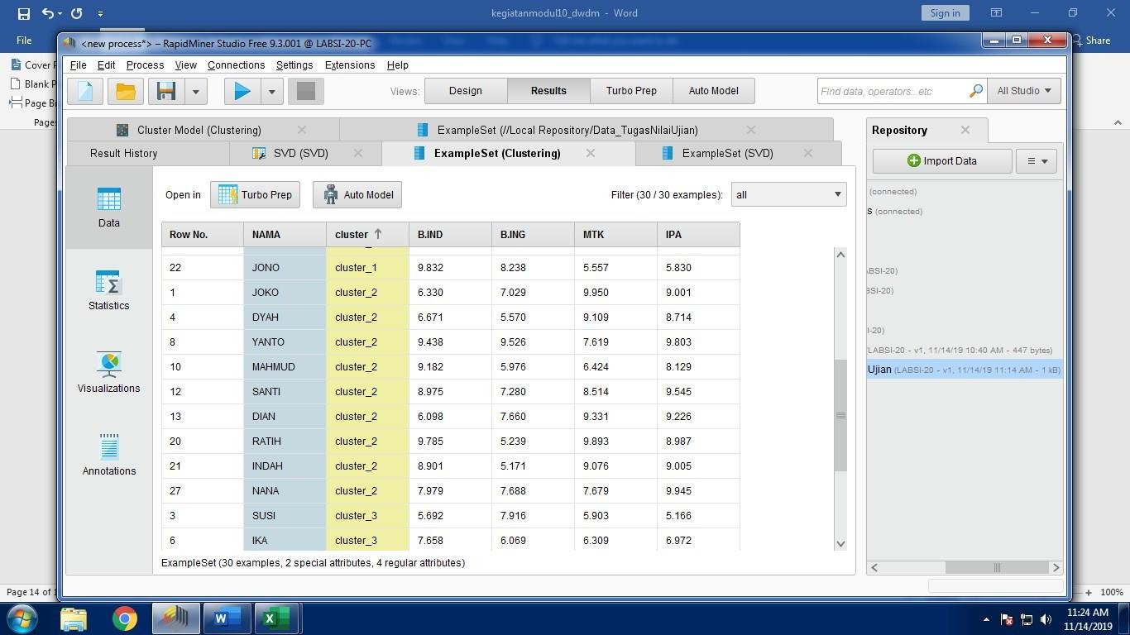

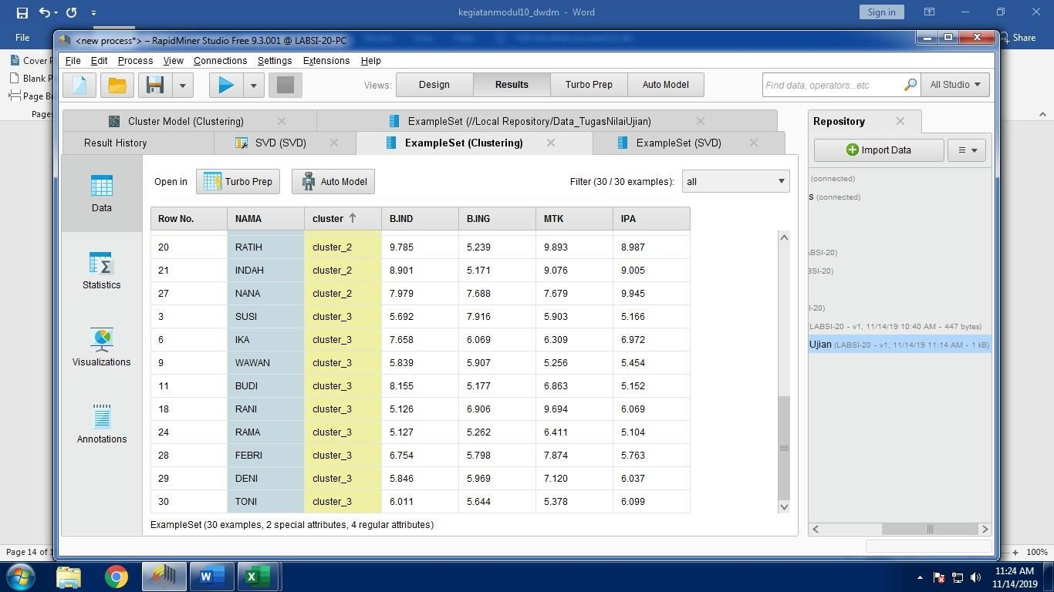

* 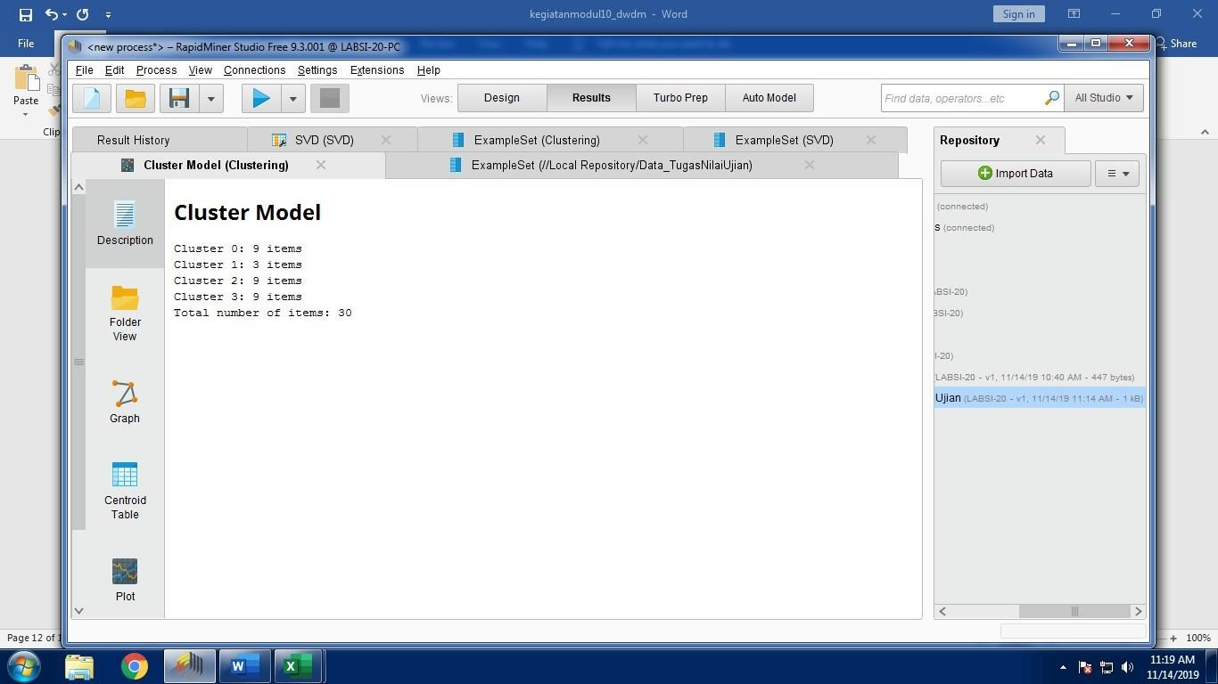Description
* 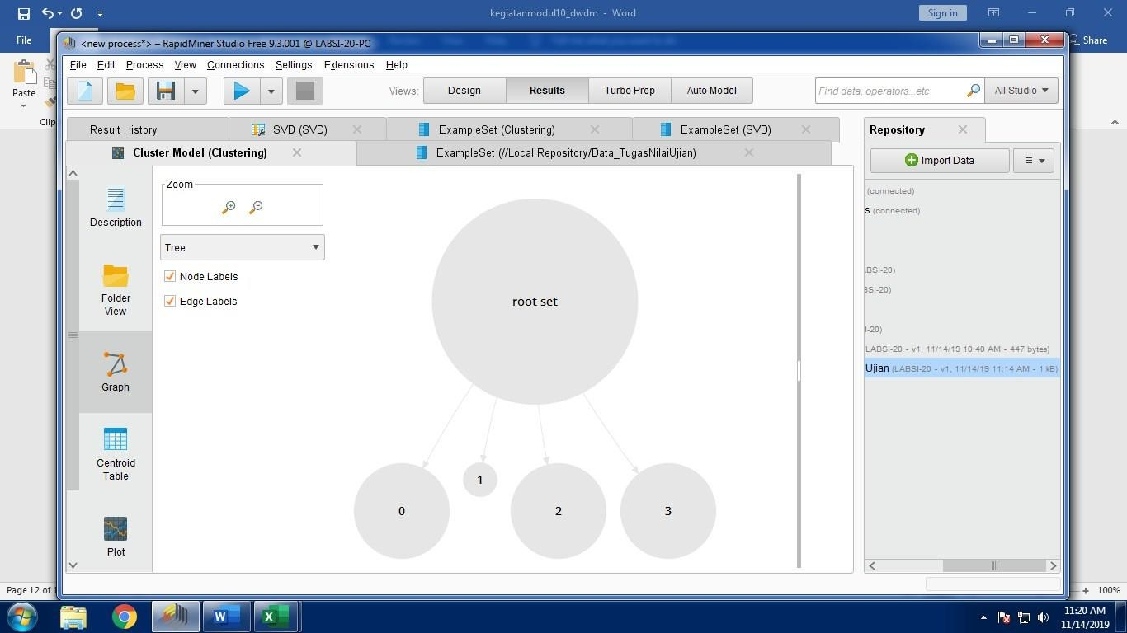Graph